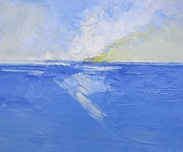

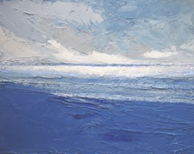

Horizon nuées sur éclat de soleil (55x46) Petit horizon mouvementé (35x27)

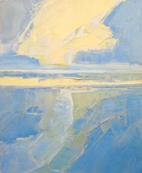

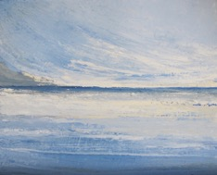

Petit horizon océan et vent (41x33)

Horizon au grand nuage jaune (46 x38)

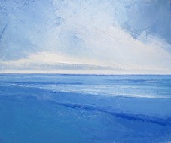

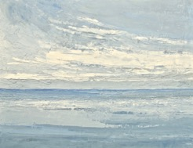

Horizon paisible (65x54) Petit horizon clair (50x39

)